ASSUNTO:. REITERO A INDICAÇÃO 694/2017 QUE SOLICITAVA OPERAÇÃO TAPA BURACOS NA AVENIDA DR. OLIMPIO FERREIRA BRITO, NO JARDIM LONGATTO.

DESPACHO:.

SALA DAS SESSÕES ____/____/_____

PRESIDENTE DA MESA

REQUERIMENTO Nº , DE 2017

SENHOR PRESIDENTE,
SENHORES VEREADORES,

Considerando que, o problema ainda não foi solucionado e que os moradores cobraram este gabinete quanto a isso.

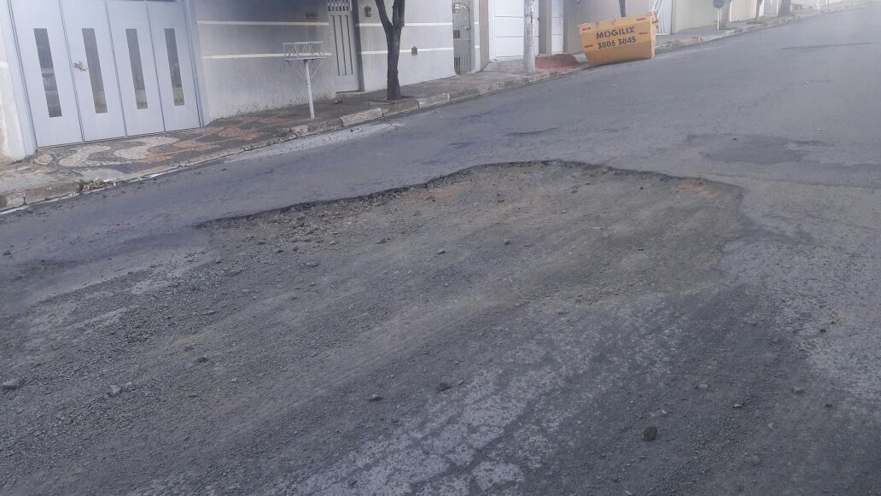

REQUEIRO a mesa, após ouvir o douto plenário que oficie o Exmo. Sr. Prefeito Carlos Nelson Bueno juntamente a secretaria competente reiterando a indicação 694/2017 que solicitava operação tapa buracos na Avenida Dr. Olímpio Ferreira Brito, no Jardim Longato.

SALA DAS SESSÕES “VEREADOR SANTO RÓTOLLI”, aos 30 de junho de 2017

VEREADOR LUIS ROBERTO TAVARES

